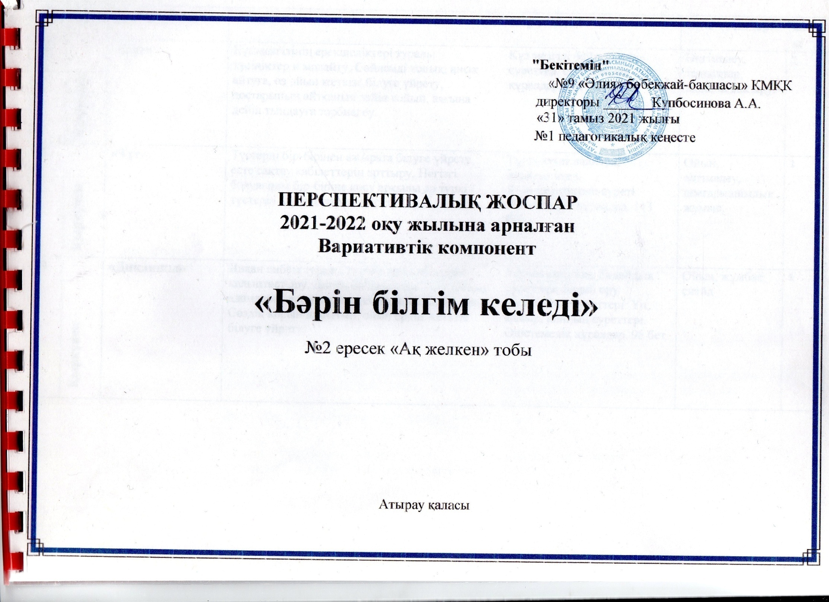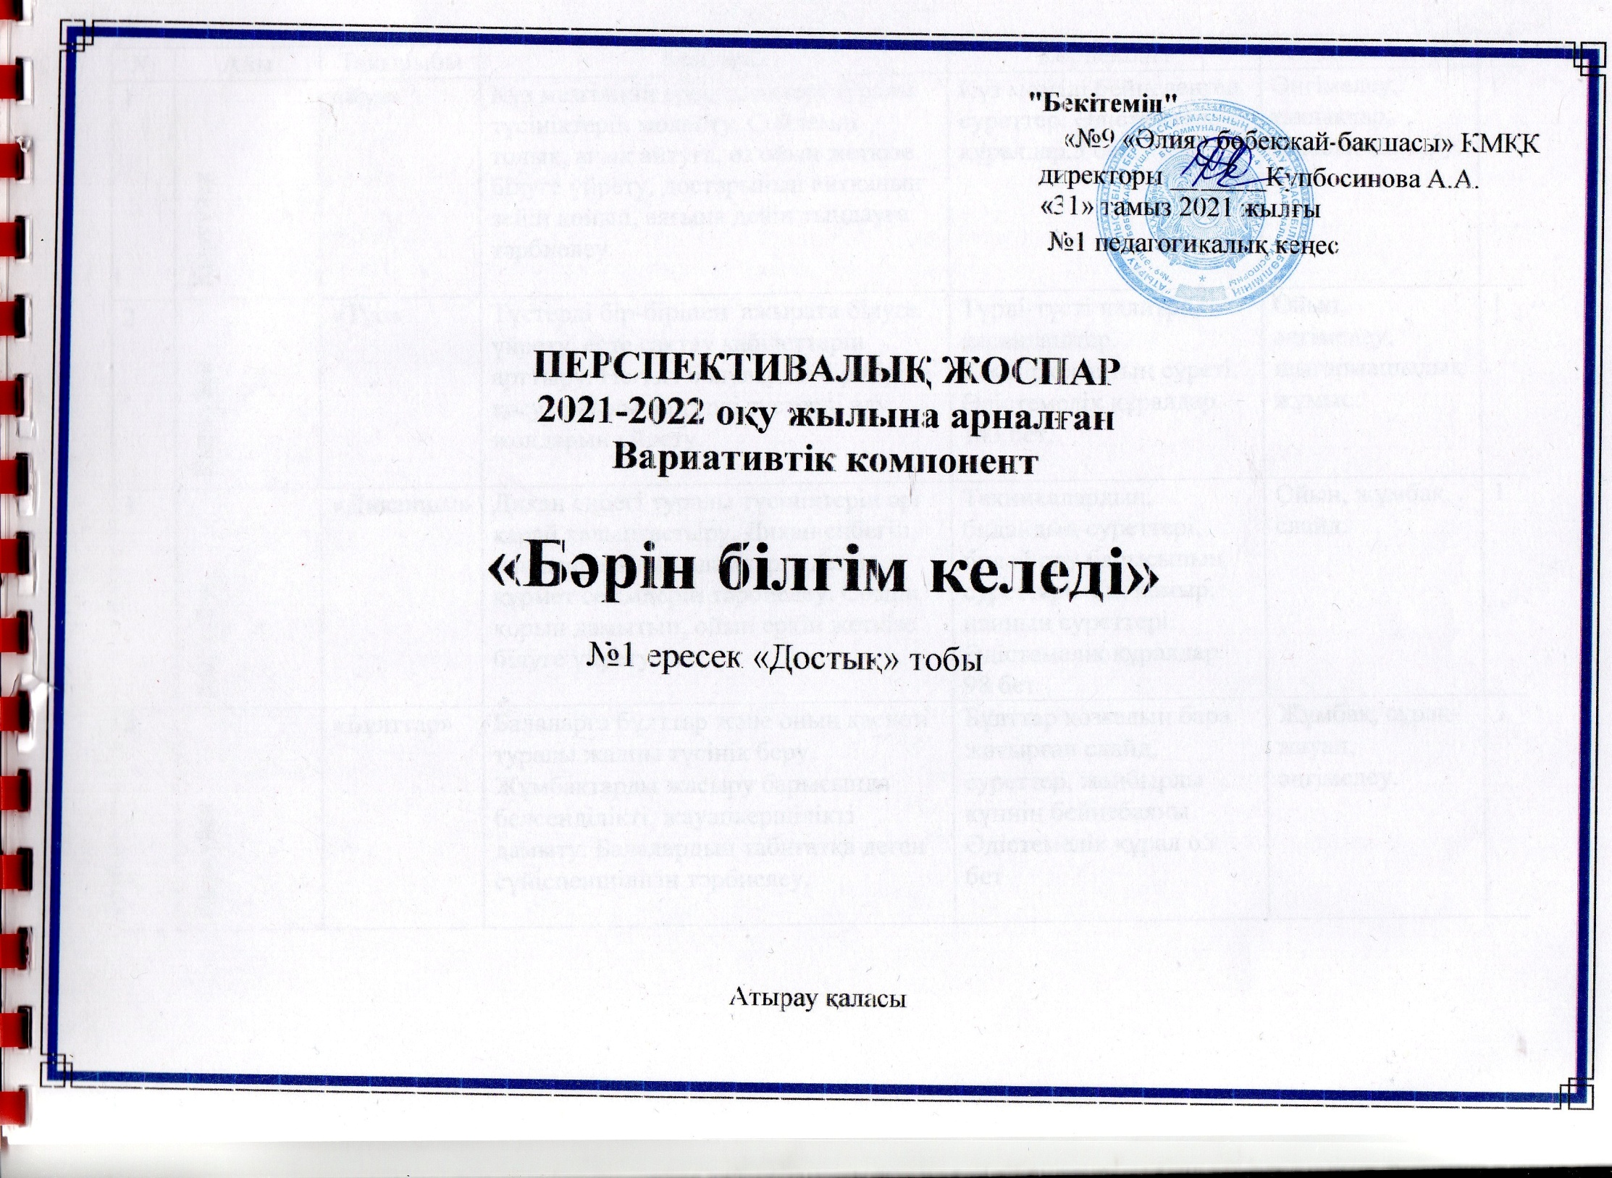
№ | Айы | Тақырыбы | Мақсаты | Көрнекілігі | Әдіс-тәсілдері | Сағаты
1 | Қыркүйек | «Күз» | Күз мезгілінің ерекшеліктері туралы түсініктерін молайту. Сөйлемді толық, анық айтуға, өз ойын жеткізе білуге үйрету, достарының айтқанын зейін қойып, аяғына дейін тыңдауға тәрбиелеу. | Күз мезгілі бейнеленген суреттер. Әдістемелік құралдар.5 бет | Әңгімелеу, тақпақтар, жұмбақ жасыру. | 1
2 | Қыркүйек | «Түс» | Түстерді бір-бірінен ажырата білуге үйрету, есте сақтау қабілеттерін арттыру. Негізгі бояуларды бір-біріне қосу арқылы әр түрлі түстерді алу жолдарын үйрету. | Түрлі-түсті палитра, карандаштар. Кемпірқосақтың суреті. Әдістемелік құралдар. 143 бет. | Ойын, әңгімелеу,  шығармашылық жұмыс. | 1
3 | Қыркүйек | «Диқаншы» | Диқан еңбегі туралы түсініктерін әрі қарай қалыптастыру. Диқан еңбегін, нан даярлайтын адамдарға деген құрмет сезімдерін тәрбиелеу. Сөздік қорын дамытып, ойын еркін жеткізе білуге үйрету. | Техникалардың, бидайдың суреттері, бидай ору барысының суреттері. Ұн, қамыр, нанның суреттері. Әдістемелік құралдар. 98 бет | Ойын, жұмбақ, слайд. | 1
4 | Қыркүйек | «Бұлттар» | Балаларға бұлттар және оның қасиеті туралы жалпы түсінік беру. Жұмбақтарды жасыру барысында белсенділікті, жауапкершілікті дамыту. Балалардың табиғатқа деген сүйіспеншілігін тәрбиелеу. | Бұлттар қозғалып бара жатырған слайд, суреттер, жаңбырлы күннің бейнебаяны. Әдістемелік құрал 65 бет | Жұмбақ, сұрақ-жауап, әңгімелеу. | 1
5 | Қазан | «Әдептілік» | Әдептіліктің маңызы жайында түсініктерін кеңейту. Балаларды инабаттылыққа, ізеттілікке, адамгершілікке тәрбиелеу. Жаман қылықтан жат болуға, жақсы қылықты бойына сіңіру. | Слайд, суреттер, әдістемелік құрал 106 бет | Әңгімелесу, түсіндіру, сұрақ-жауап, ойын. | 1
6 | Қазан | «Дәрумендер және денсаулық» | Бау-бақшада өсетін көкөністер мен жемістер туралы түсініктерін кеңейту. Олардың құрамында кездесетін дәрумендердің адам денсаулығына маңызы туралы мәлімет беру. Салауатты өмір сүруге тәрбиелеу. | Дәрумендердің жарнамасы, дәрумендер, дәрігердің киімі, жеміс-жидектер макеті. Әдістемелік құрал 86 бет | Әңгімелесу, түсіндіру, сұрақ-жауап, ойын. | 1
7 | Қазан | «Жел» | Балаларға жел және оның құбылыстары туралы мәлімет беру. Сөздік қорын байыту, еркін сөйлеуге дағдыландыру. Бір-бірін тыңдап, өзара бірлестікке, серіктестікке үйрету. | Желдің дыбысы, құйынның суреті, слайд. Әдістемелік құрал 63 бет | Жұмбақ, сұрақ-жауап, ойын, әңгімелеу. | 1
8 | Қазан | «Дала жануарлары | Балалардың дала жануарлары туралы түсініктерін кеңейту. Ойын әсерлеп жеткізуге баулу. | Жабайы жануарлардың суреттері, атрибуттар. Әдістемелік құрал 26 бет | Әңгімелеу, тақпақтар, жұмбақ шешу. | 1
9 | Қараша | «Жаңбыр» | Балаларға табиғат құбылыстары жайлы түсінік беру. Жүйелі сөйлеуге, сөйлемді анық айтуға үйрету. | Жауып жатырған жаңбырдың слайды, дыбыс шығарғыш. Әдістемелік құрал 67 бет | Жұмбақ, ойын, әңгімелеу, шығармашылық жұмыс. | 1
10 | Қараша | «Ауа-райы» | Балалардың табиғат құбылыстар ытуралы білімдерін тиянақтау. Сөзді мәнеріне келтіріп айта білуге дағдыландыру, сөйлеу мәдениетін дамыту. | Ауа-райының әр құбылысы бинеенген сурттер, слайд. Әдістемелік құрал 60 бет | Ойын, жұмбақ, әңгімелесу, слайд көрсету. | 1
11 | Қараша | «Электр құралы компьютер» | Жас шамасына сәйкес компьютер туралы түсінік беру, оны пайдалану ережелерімен таныстыру. Қауіпсіздік ережесін сақтауға үйрету. Балалардың сөздік қорын дамытып, байланыстырып сөйлеуге дағдыландыру. | Компьютер, монитор, принтер, суреттер. Әдістемелік құрал 153 бет | Жұмбақ, ойын, сұрақ-жауап, әңгімелеу. | 1
12 | Қараша | «Нан» | Нанның адам үшін маңыздылығын түсіндіру. Балаларды нанды қастерлеуге және үлкендердің еңбегін бағалай білуге баулу. Еңбекке деген құрмет сезімдерін тәрбиелеу. | Нанның суреттері, адамның үйіне келу жолы, бидай суреті. Әдістемелік құрал 92 бет | Ойын, жұмбақ, сұрақ-жауап, тақпақ, әңгімелеу. | 1
13 | Желтоқсан | «Менің Отаным» | Балаларды Отанын сүюге, туған жеріне деген сүйіспеншілігін арттыру. Ойын әсерлеп жеткізуге үйрету. Сөздік қорын молайтып, сөйлеу мәдениетін дамыту. | ҚР бейнеленген слайд, Астана қаласының бәйтеректің суреттері.  Әдістемелік құрал 165 бет | Сұрақ-жауап, ойын, әңгімелеу, ой тастау. | 1
14 | Желтоқсан | «Қыс» | Қыс мезгілі және оның ерекшелігі туралы түсініктерін кеңейту. Өсімдіктер мен жануарлардың қыстағы тіршілігі жайлы түсінік беру. Өзара пікір алмасуға жаттықтыру. | Қыс бейнесінің, тал-теректердің суреттері, слайд.  Әдістемелік құрал 6 бет | Әңгімелесу, түсіндіру, сұрақ-жауап, ойын. | 1
15 | Желтоқсан | «Менің Қазақстаным!» | Қазақстан каратсымен таныстыру. Картамен жұмыс істеу қабілетін жетілдіру. Өз ойын анық және нақты айта білуге тәрбиелеу. | ҚР каратсы, Астана қаласының суреттері, слайд. Әдістемелік құрал 163 бет | Әңгімелесу, тусіндіру, ойын. | 1
16 | Желтоқсан | «Қыстап қалатын құстар» | Табиғатта болатын маусымдық өзгерістермен таныстыру. Қыстап қалатын құстардың тіршілігі туралы түсінік беру. Құстарға қамқорлық көрсетуге тәрбиелеу, еңбекке баулу. | Қыста қалатын құстардың суреттері, құс үйшігі, құстарға арналған жем. Әдістемелік құрал 47 бет. | Ойын, жұмбақ, ой тастау, слайд көрсету. | 1
17 | Қаңтар | «Қар» | Табиғат құбылыстары жайлы түсініктерін толықтырып, жетілдіру. Қоршаған ортаға деген қызығушылығын дамыту. Ұлпа қар туралы тақпақтарын қайталап айтқызу. | Ұлпа қардың суреті, жауып тұрған қардың бейнебаяны, жыл мезгілінің суреттері. Әдістемелік құрал 68 бет. | Тақпақтар, жұмбақ, сұрақ- жауап, әңгімелеу. | 1
18 | Қаңтар | «Мамандық» | Балаларға әртүрлі мамандық туралы мағлұмат беріп, білімдерін кеңейту. Әртүрлі мамандыққа қызығушылықтарын арттыру. Еңбектің барлық түрін құрметтеуге тәрбиелеу, қойылған сұрақтарға жауапты толық, дұрыс беруді дағдыландыру. | Әр мамандық иесінің суреттері, олардың құралдары, слайд. Әдістемелік құрал 96 бет. | Тақпақ, әңгімелесу, түсіндіру, сұрақ- жауап, ойын. | 1
19 | Қаңтар | «Тамақ» | Дұрыс тамақтану түсініктерінің маңызын ашу. Тамақтану ережесімен таныстыру. Сөйлемді жүйелі құруды, сұрақтарға толық жауап беру дағдыларын, танымын кеңейтіп, тілін дамыту. | Тағамдар, бейнебаян, плакаттар. Әдістемелік құрал 90 бет. | Әңгімелесу, түсіндіру, сұрақ-жауап, ойын. | 1
20 | Қаңтар | «Қонақжайлық» | Балаларды әдептілікке, адамдармен қарым- қатынас жасай білуге тәрбиелеу, қонақжайлық ұғымын қалыптастыру. Жүйелі сөйлеуге, сөйлемді толық, анық айтуға, өз ойын жеткізе білуге үйрету. | Үстел үстінде жиналған қонақтардың суреті, плакаттар. Әдістемелік құрал 107 бет. | Ой тастау, сұрақ- жауап, ойын, әңгімелеу. | 1
21 | Ақпан | «Қысқы орман» | Қыстайтын жануарлар мен құстардың тіршілігі туралы білімдерін кеңейту. Қыстағы өсімдіктердің тіршілігі туралы мағлұмат беру. | Қысқы орман көрінісі, құстардың суреттері. Әдістемелік құрал 8 бет. | Әңгімелеу, тақпақтар, ойын, жұмбақ шешу. | 1
22 | Ақпан | «Баланың құқығы мен міндеттері» | Азаматтардың құқығы мен міндеттері жайлы білімдерін кеңейту. Адамгершілік туралы түсініктерін қалыптастыру. Ой- өрісін дамыту. | Конститутция кітабы, слайд, күнтізбе, журналдар. Әдістемелік құрал 120 бет | Жұмбақ, ойын, әңгәмелеу, саусақ қимыл жаттығуы. | 1
23 | Ақпан | «Сүт» | Балалардың тіл байлығын, ой-өрісін дамыту. Сөзді байланыстырып сөйлеуге үйрету. | Сүт және сүт өнімдерінің суреттері, сиырдың суреті. Әдістемелік құрал 95 бет. | Ойын, жұмбақ, әңгімелесу, слайд көрсету. | 1
24 | Ақпан | «Театр» | Балалардың театр туралы ұғымын кеңейту. Диалогты сөйлеуде анық жәңе мәнерлі байланыстырып сөйлеуін дамыту. Балаларды мәдениеттілікке тәрбиелеу. | Театрлар бейнеленген суреттер, залының, ішкі көрінісінің суреттері. Әдістемелік құрал 113 бет. | Ойын, сұрақ- жауап, әңгімелеу, көрсету, таныстыру. | 1
25 | Наурыз | «Ана» | Балаларға адам баласын жарық дүниеге әкеліп, оны тәрбиелеп өсіретін ана екенін түсіндіру. Үлкендерге деген құрмет сезімдерін тәрбиелеу. | Аналары бейнеленген суреттер, құттықтау қағазы, гүл шоғы. Әдістемелік құрал 135 бет | Ойын, жұмбақ, сұрақ- жауап, тақпақ, мақал- мәтел айту, әңгімелеу. | 1
26 | Наурыз | «Бәйшешектер» | Бәйшешектер жайлы білімдерін кеңейту. Табиғатты аялауға, әсемдікті көре білуге тәрбиелеу.Өз ойын жеткізе білуге үйрету. | Алғашқы бәйшешек суреттері, слайд. Табиғат бейнесі. Әдістемелік құрал 81 бет. | Тақпақ, сұрақ-жауап, ойын, әңгімелеу, ой тастау. | 1
27 | Наурыз | «Қымыз» | Ұлттық сусындар туралы түсініктерін бекіту. Сөздік қорын дамытып, еркін әңгімелеуге үйрету. | Ағарған өнім қымыздың суреті, оны беретін жануарлардың суреті. Әдістемелік құрал 93 бет. | Жұмбақ, сұрақ-жауап, әңгімелеу, түсіндіру, көрсету, ойын. | 1
28 | Наурыз | «Көктем» | Балалардың көктем және көктем өзгерістері туралы түсініктерін кеңейту. Жыл мезгілінің ерекшелігін айтуға, көргендері мен аңғарғандарын баяндауға, байланыстырып сөйлеуге төселдіру. Туған жерінің табиғатын қорғауға тәрбиелеу. | Жыл мезгілдерінің суреттері, көктем мезгілі бейнеленген плакат, көктемгі шаруа. Слад. Әдістемелік құрал 10 бет. | Тақпақ, жұмбақ, сұрақ-жауап, түсіндіру, әңгімелеу. | 1
29 | Сәуір | «Менің қалам» | Балалардың сөздік қорын молайту. Өздері тұратын қаланың атын есте сақтау, қайталанбас көрікті орындарымен таныстыру. Туған өлкеге деген мақтаныш сезімін ояту. | Туған қаласы Атырау бейнеленген суреттер, көрікті жерлері. Слайд. Әдістемелік құрал 167 бет. | Тақпақ, сұрақ-жауап, әңгімелесу, түсіндіру, көрсету. | 1
30 | Сәуір | «Ғарыш» | Ғарыш әлемі жайлы түсінік беру. Ғарыш әлемі және оның құпия сырларына деген қызығушылықтарын қалыптастыру. Ғарышкерлерге деген құрмет сезімдерін тәрбиелеу. | Ғарыш әлемінің суреттері, слайд, косманавтардың суреттері, Байқоңыр ғарыш алаңының суреті. Әдістемелік құрал. | Жұмбақ, сұрақ-жауап, әңгімелесу, түсіндіру, көрсету. Ойын, тақпақтар. | 1
31 | Сәуір | «Үй жануарлары» | Үй жануарлары туралы түсініктерін кеңейту. Көрген білгендерін дұрыс баяндауға, байланыстырып сөйлеуге төселдіру. | Үй жануарларының суреттері, олардың төлдерінің суреттері. Дыбыс үнтаспасы. Әдістемелік құрал 20 бет. | Дидактикалық ойын,сұрақ-жауап, әңгімелесу, көрсету, түсіндіру. | 1
32 | Сәуір | «Ойыншықтар» | Балалардың ойыншық туралы түсінігін дамыту. Ойыншықты ұқыпты ұстауға дағдыландыру. Ұқыптылыққа, жинақтылыққа тәрбиелеу. | Әр түрлі ойыншықтар, слайд, суреттер.Әдістемелік құрал 133 бет | Жұмбақтар, сұрақ-жауап, әңгімелесу, түсіндіру. | 1
33 | Сәуір | «Достық пен жақсылық» | Бала бойына жолдастық, бауырмалдық қасиеттерін сіңіру. Достыққа, татулыққа үйрету. Сөйлемді толық айтуға, оз ойын еркін жеткізе білуге үйрету. | Достық туралы слайд, суреттер, әр ұлт өкілінің өмір ерекшелігі. Әдістемелік құрал 138 бет. | Жұмбақ, сұрақ-жауап, әңгәмелесу, түсіндіру, көрсету. Ойын, тақпақтар. | 1
34 | Мамыр | «Біз жолаушылармыз» | Көліктердің түрлері туралы білім беруді жалғастыру.  Қоғамдық транспортта жүру ережелерін бекіту. Достыққа, мейірімділікке тәрбиелеу. | Жол жүру ережелерінің белгілері, бағдаршам, жол полицейі. Әдістемелік құрал 102 бет. | Дидактикалық ойын, сұрақ-жауап, әңгімелесу, көрсету, түсіндіру. | 1
35 | Мамыр | «Жәндіктер» | Жәндіктер туралы білімдерін кеңейту. Сөздік қорын молайтып, еркін әңгімелесуге үйрету. | Жәндіктердің суреттері. Слайдттар. Олардың қорегі. Әдістемелік құрал 54 бет. | Жұмбақтар, сұрақ-жауап, әңгімелесу, түсіндіру. | 1
36 | Мамыр | «Бақыт» | Бақыт туралы түсінік беру. Сөйлеу қабілеттерін қалыптастырып, шығармашылық әңгіме құрастыруға үйрету. | Әдемі бейнебаян, суреттер, плакаттар. Әдістемелік құрал 136 бет. | Сұрақ-жауап, әңгімелесу, ойын, түсіндіру. | 1
Оқу қызметінің барлық саны |  |  | 36 сағат

